**微博开发者实名认证**

**一、电脑端访问微博官网，注册一个账号，务必记好密码**

<https://weibo.com/>

**二、访问微博开放平台页面，登录后完善个人信息并实名认证**

微博开放平台地址：<https://open.weibo.com/>

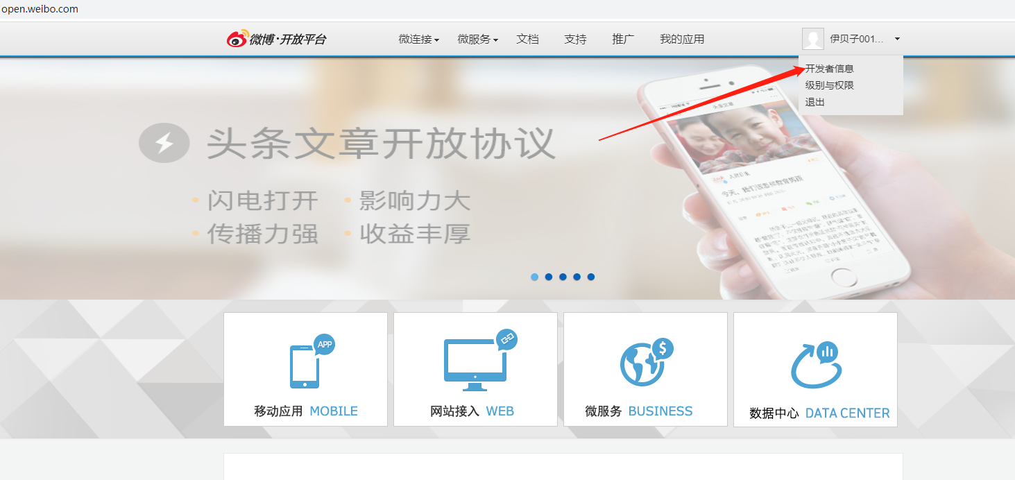

**2.1 首先完善个人信息**

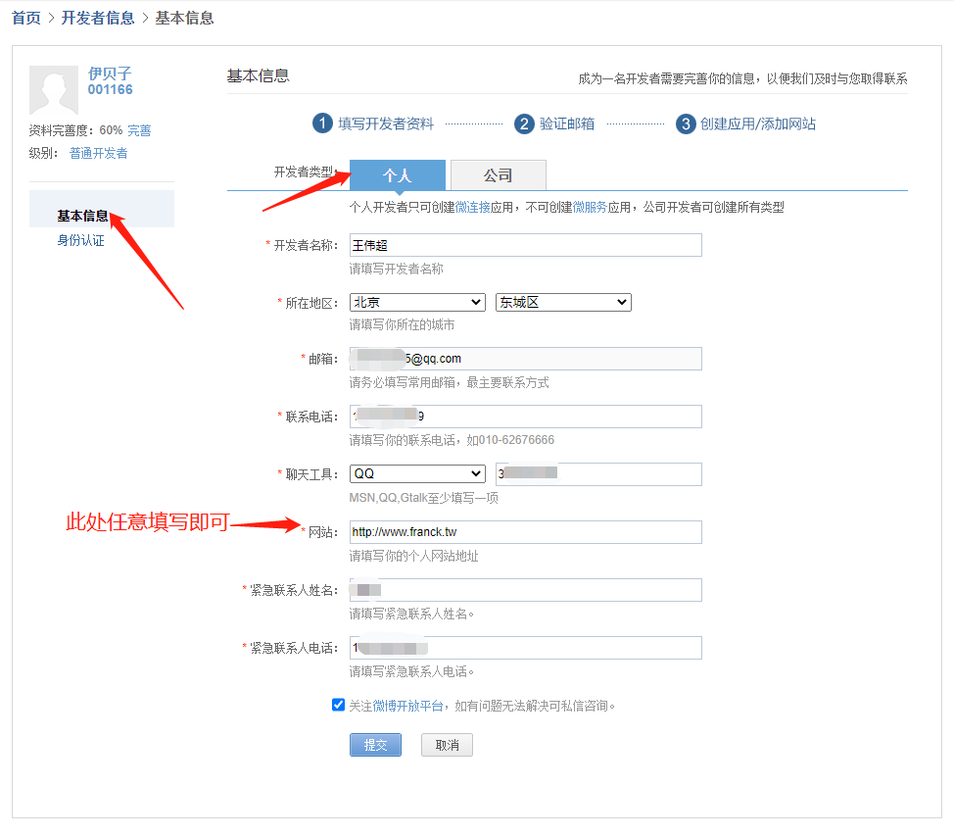

**2.2 实名认证，需要上传身份证正反面照片**

